附件1
宁夏回族自治区教师资格认定
体检标准及办法

根据《教师法》《教师资格条例》《＜教师资格条例＞ 实施办法》和《宁夏回族自治区教师资格制度实施细则》，参照《普通高等学校招生体检工作指导意见》《公务员录用体检通用标准》等，结合我区教师资格认定工作实际，特制定本办法。
一、适用对象
本办法适用对象为在我区申请中小学、幼儿园教师资格认定的人员。
二、体检结果分为合格、不合格
（一）严重心脏病、心肌病，不合格。
先天性心脏病经手术治愈或室间隔缺损分流量少、动脉导管未闭返流血量少，经二级以上医院专科检查确定无需手术者，合格。
（二）结核病未治愈者不合格。
原发性肺结核、继发性肺结核、结核性胸膜炎，临床治愈后稳定1年无变化者，合格。
肺外结核病：肾结核、骨结核、腹膜结核、淋巴结核等，临床治愈后2年无复发，经二级以上医院（或结核病防治所）检查无变化者，合格。
（三）严重的血液病，不合格。
单纯性缺铁性贫血，血红蛋白男性高于90g/L、女性高于80g／L，合格。
（四）慢性支气管炎伴阻塞性肺气肿、严重支气管扩张、严重支气管哮喘，不合格。
（五）严重慢性胃、肠疾病不合格。
胃溃疡或十二指肠溃疡已愈合，且1年内无出血史，1年以上无症状者，合格。
胃次全切除术后无严重并发症者，合格。
（六）各种急慢性肝炎和肝硬化不合格。
（七）恶性肿瘤不合格。
（八）慢性肾炎、慢性肾盂炎、多囊肾、肾功能不全，或急性肾炎治愈不足2年，不合格。
（九）I型糖尿病、П型糖尿病，伴心、脑、肾、眼及末梢循环等其他器官功能严重受损者，不合格。
尿崩症、肢端肥大症等内分泌系统疾病患者，不合格。
甲状腺功能亢进治愈后1年无症状和体征者，合格。
（十）有癫痫病史、精神病史、癔病史、严重的神经官能症（经常头痛头晕、失眠、记忆力明显下降等），精神活性物质滥用和依赖者，不合格。
（十一）红斑狼疮、皮肌炎和多发性肌炎、硬皮病、结节性多动脉炎、类风湿性关节炎等各种弥漫性结缔组织疾病，大动脉炎，不合格。
（十二）淋病、梅毒、软下疳、性病性淋巴肉芽肿、尖锐湿疣、生殖器疱疹，艾滋病，不合格。
（十三）晚期血吸虫病，晚期血丝虫病兼有橡皮肿或有乳糜尿，不合格。
（十四）色盲、色弱，幼儿园教师资格，不合格。
（十五）青光眼、视网膜、视神经疾病，不合格。陈旧性或稳定性眼底病，合格。
（十六）双耳均有听力障碍，在佩戴助听器情况下，双耳在3米以内耳语仍听不见者，不合格。
（十七）四肢有一肢缺失或不能运动，借助辅助工具仍不能完成教学者，不合格。
（十八）语言残疾或口腔有生理缺陷及耳、鼻、喉疾病之一并妨碍发音者，不合格。
（十九）面部有较大面积（3×3厘米）疤痕、血管瘤、白癜风、色素痣，或斜颈、面瘫、唇腭裂及其手术后遗症、一眼失明及五官先天或后天性残缺、畸形等情况，经修正和借助辅助工具仍严重影响面容者，幼儿园、小学教师资格，不合格。
（二十）申请幼儿园教师资格，淋球菌、梅毒螺旋体和妇科滴虫、外阴阴道假丝酵母菌（念球菌）检查阳性者，不合格。
三、体检机构
各级认定机构依法指定县级以上体检医院或体检中心负责体检，所指定的体检医院须具有二级及以上资质、体检费用标准通过当地物价部门审核。
四、体检要求
（一）教师资格认定申请人员体验工作即关乎申请人切身利益，又关乎教师队伍准入门槛，责任重大。各认定机构要加大对体检工作的协调、督查力度，及时与体检医院协商解决体检中出现的疑难问题。各指定体检医院要高度重视，客观公正、实事求是地开展体检工作，确保体检结论准确、真实。一旦发现体检环节弄虚作假，参与其中的申请人不得通过教师资格认定，参与其中的医务人员要严肃追责处理。体检医院出现严重问题的，认定机构除取消其体检资格外，还要报医院主管行政部门对其追责处理。
（二）体检医院要指定一名副院长负责体检工作，并选调政治思想素质好、工作责任心强、作风正派、业务水平高的体检医师、护士和工作人员组成检查队伍。在每次体检前，组织检查人员认真学习政策规定及本办法。体检过程中，体检表、检验单须由医院指定专人传递和集中保管。每项检查，指定专人组织、逐个对照检查，坚决防止漏检或作弊。
（三）参与体检工作的各科医师要对本科所检项目负责，不得漏填或错填。发现阳性体征，必须如实记入体检表，不得随意涂改。确需更正的，应首先在被更改的结果上横腰划线，确保其更改后仍然清晰可见，然后在旁边写上更改后的论断或数据。更改后，主检医师签名，并加盖体检医院公章，以示负责。疾病名称、化验结果及体检结论，均应用中文填写。
（四）主检医师应及时综合各科检查结果，全面检查无误后，对照认定教师资格认定体检标准做出“合格”或“不合格”的结论，填写在体检结论栏内。医院根据体检综合情况，做出“体检合格”或“体检不合格”的结论，由负责院长签字并加盖公章，填写在体检医院意见栏内。
（五）体检中若发现疑难问题，应采取集体会诊或进一步检查后再下结论。如因设备条件限制或会诊仍难判断的，申请人应到上一级认定机构指定的医院复查。复查时，只限单科复查，并用原体检表。复查医院对体检医院的诊断结论否定时，要在诊断证明书上详注复查结果。申请人在其他医疗机构自行取得的任何体检材料，均不得作为当事人申请认定教师资格健康状况的依据。
五、其他说明事项
本办法自印发之日起执行，原办法自本办法实施之日起废止。本办法由宁夏回族自治区教育厅负责解释。

附件2

教师资格证书打印名册

报名号： 申请资格种类： 任教学科：
姓名 | 性别 | 身份证号 | 出生日期 | 联系电话

照片张贴处  近期免冠正面1寸彩色  白底证件照  （请轻微粘贴，以便于揭  下用于教师资格证书上  照片位置张贴用） | 照片张贴处  近期免冠正面1寸彩色  白底证件照  （请轻微粘贴，以便于揭  下用于教师资格证书上  照片位置张贴用）

备注：1.本表信息由申请人自行填写，须与网报信息完全一致。2.申请人须提供近期免冠正面1寸彩色白底证件照（其中一张备用），应与网上申报时上传照片同底版，用以办理教师资格证书。请将照片轻微粘贴在照片张贴处，以便于揭掉。
附件3

教师资格证书及认定资料代领委托书

委 托 人： 身份证号：
被委托人： 身份证号：

本人 因故无法到 教育局（ 市民大厅）领取教师资格证书及《教师资格认定申请表》，现委托 携带其本人身份证原件、我本人身份证原件到认定机构代为领取。
本人已知悉《教师资格认定申请表》须由申请人递交给本人人事档案所在的管理部门，归入本人人事档案。现申明，委托领取的教师资格证书和相关资料如有遗失，责任自负。

委 托 人：
被委托人：
年 月 日

附件4
永宁县教师资格现场认定预约流程
第一步：所有完成网上申报的申请人可以通过微信进行预约，打开微信，扫以下二维码进行现场认定预约。
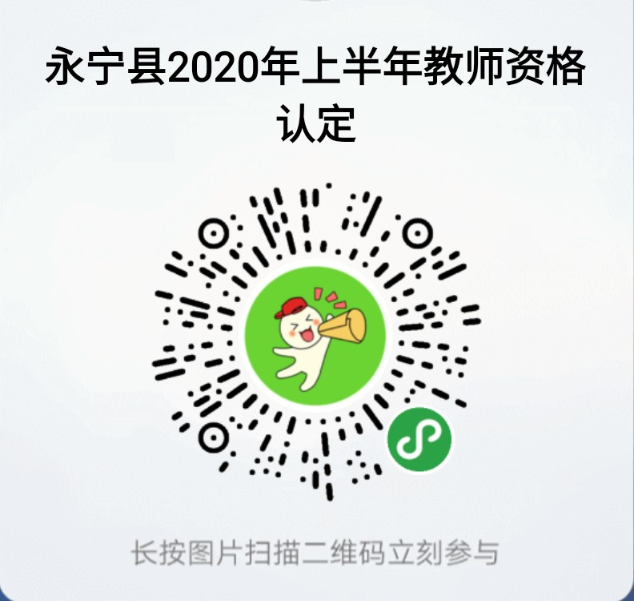
永宁县2020年教师资格现场认定预约二维码

第二步：根据本机构现场认定时间及自己时间的安排，选择认定时间段（每天现场认定时间的预约截止前一天18：00，每个时间段预约人数不超过10人，若其中一个时间段约满，则需要选择其他时间段），右下方的“报名参与”自动变为“确认”，点击“确认”后，填写申请人的姓名和手机号，最后点击“提交”，即可完成预约。
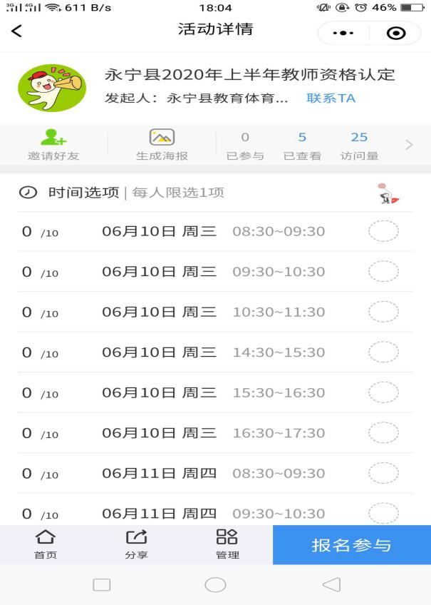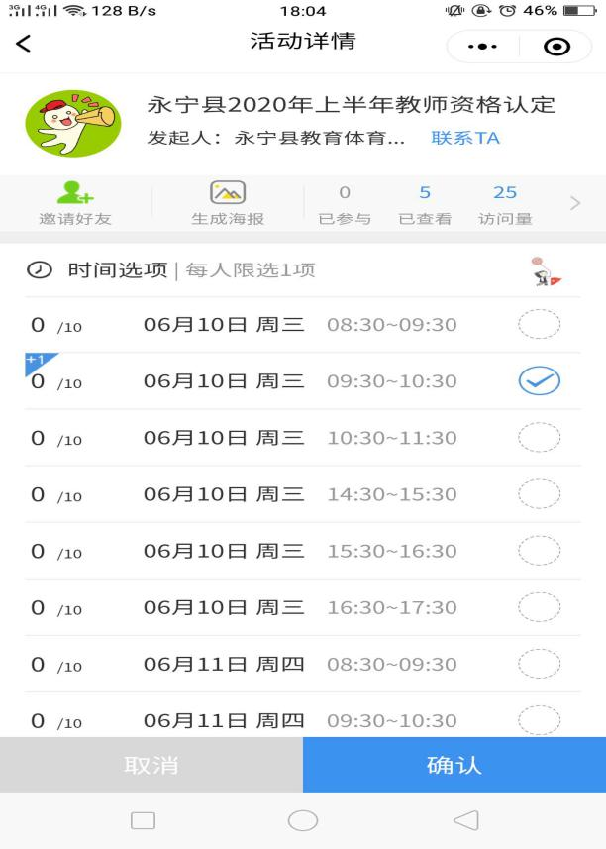
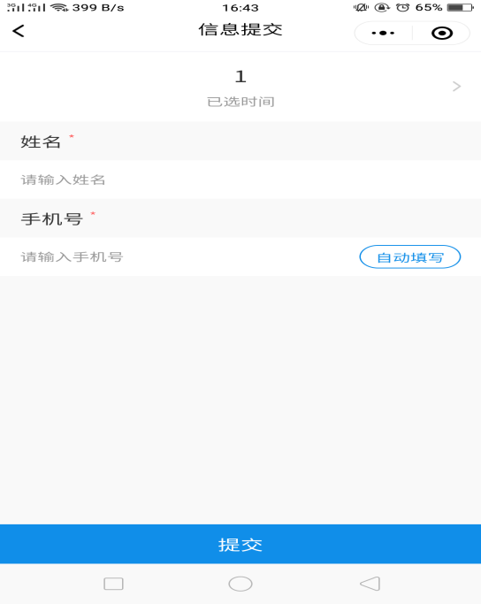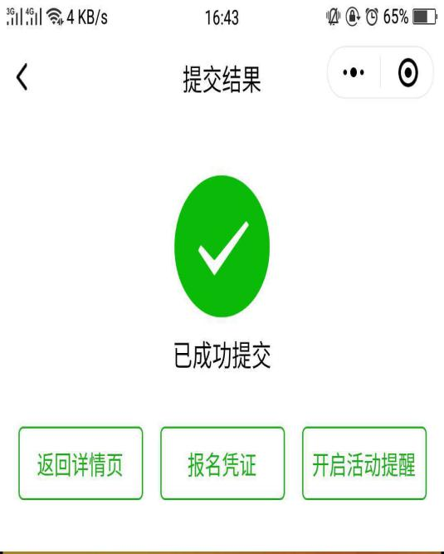
如若申请人因特殊情况改变行程，不能按预约时间到认定机构进行现场认定的，可及时取消预约并重新预约认定时间。
第一步：申请人打开微信，扫以下二维码取消预约并重新预约。
永宁县2020年教师资格现场认定预约二维码

第二步：选择自己已经预约的时间段后，右下方的“更新我的报名”自动变为“确认”，点击“确认”，弹出申请人的预约信息，最后点击左下角“取消报名”，既可完取消预约。
